NOTA DE PRENSA

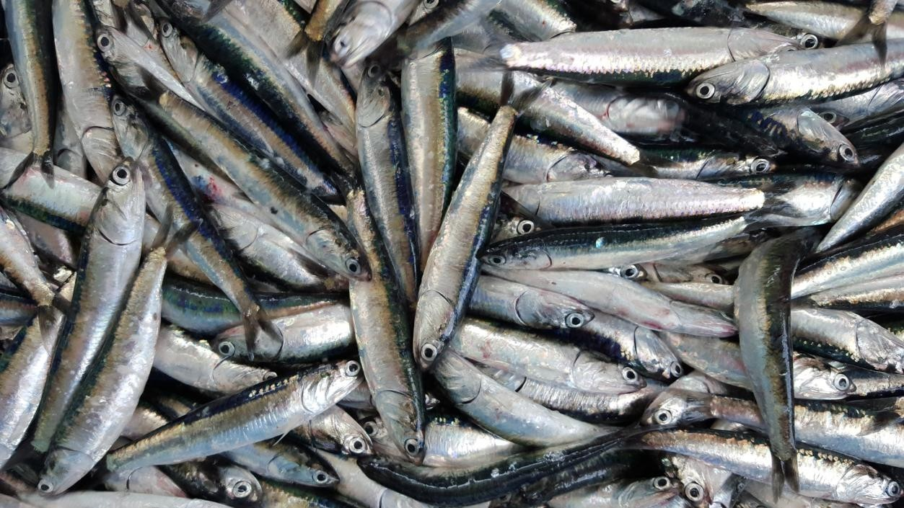

Imarpe: Inició crucero hidroacústico para evaluar stock de la anchoveta y determinar inicio de Segunda Temporada de Pesca 2020

- El crucero culminará el próximo 13 de noviembre y cubrirá el área marítima entre Tumbes y Tacna.
- Participan los Buques de Investigación Científica: BIC Humboldt y BIC Luis Flores Portugal, así como seis embarcaciones pesqueras comerciales.

El Ministerio de la Producción (Produce), a través del Instituto del Mar del Perú (Imarpe), inició esta semana la puesta en marcha del “Crucero de Evaluación Hidroacústica de Recursos Pelágicos” con el objetivo de evaluar el stock de la anchoveta y para determinar la cuota de la segunda temporada de pesca 2020 en la zona norte-centro del país.

El pasado 22 de setiembre el Buque de Investigación Científica (BIC) “Luis Flores Portugal” zarpó desde Paita para realizar actividades científicas con el apoyo de tres embarcaciones comerciales.

Se informó que el crucero tendrá una duración de 53 días y culminará el 13 de noviembre, abarcando el área marítima entre Tumbes y Tacna. Por ello en los próximos días se unirá el BIC “Humboldt” y tres embarcaciones comerciales equipadas con moderna tecnología de detección que apoyarán en esta investigación.

Asimismo, se detalló que son 75 personas entre científicos y técnicos, quienes realizarán este trabajo de investigación multidisciplinario, aplicando los protocolos de bioseguridad y de prevención ante el Covid-19 establecidos por el Ministerio de Salud y las directivas de Seguridad y Salud en Trabajo del IMARPE.

Objeto de estudio

Produce destacó que este crucero científico permitirá determinar la condición biológica, distribución, concentración, estructura poblacional y biomasa de anchoveta en relación con las variables ambientales tanto en la región norte-centro como en la región sur del litoral peruano, información que permitirá estimar el marco de sostenibilidad para definir el volumen de la captura permisible y determinar el inicio de la Segunda Temporada de Pesca 2020.

Seguidamente, se iniciará la última etapa del proceso de evaluación de la anchoveta, que es la de integración y síntesis de toda la información recopilada en las distintas actividades realizadas, incluyendo el crucero de estimación de la biomasa desovante de anchoveta en la región norte-centro, efectuado del 2 al 20 de setiembre, y que concluirá con el informe técnico final con los resultados y recomendaciones al Ministerio de la Producción, para que adopten las medidas pertinentes.

Callao 26 de setiembre 2020

